ICS 13.020.01
CCS Z 00

T/IPIF 0000—2023

广东省知识产权投融资促进会
团体标准
绿色生态公民行动指南
Green ecological citizenship action guide
(征求意见稿)

2023-04-00发布 2023-00-00实施

发布
目 次
前 言 Ⅱ
1 范围 1
2 规范性文件 1
3 术语和定义 1
4 行动内容 2
4.1 生态意识 2
4.2 自我行动 2
4.3 志愿服务 4
5 组织推广 4
5.1 组织单位 4
5.2 培育单位 4
5.3 证书及标志 4
6 培育单位备案 5
6.1 培育单位备案流程图 5
6.2 具体流程 5
7 绿色生态公民登记 5
7.1 绿色生态公民登记流程图 5
7.2 具体流程 6
8 绿色生态公民成长路径 6
8.1 绿色生态公民成长路径流程图 6
8.2 具体流程 6
9 绿色生态公民行动优秀案例推广 6
9.1 绿色生态公民行动优秀案例推广 6
9.2 具体流程 7
附录A（规范性）绿色生态公民培育单位备案表 8
附录B（规范性）绿色生态公民登记表 9
附录C（规范性）绿色生态公民行动登记表 10
附录D（规范性）绿色生态公民标识与证书 11
参考文献 12

前 言
本文件按照GB/T 1.1-2020《标准化工作导则 第1部分：标准化文件的结构和起草规则》给出的规则起草。
本文件由广东省绿色生态发展评估与推广中心提出。
本文件由广东省知识产权投融资促进会归口。
本文件起草单位：
本文件主要起草人：

绿色生态公民行动指南
- 范围
本文件规定了绿色生态公民行动的术语和定义、行动内容、组织推广、培育单位备案、绿色生态公民登记、绿色生态公民成长路径、绿色生态公民行动优秀案例推广等。
本文件适用于引导绿色生态公民行动的全过程。
- 规范性文件
下列文件中的内容通过文中的规范性引用而构成本文件必不可少的条款。其中，注日期的引用文件，仅该日期对应的版本适用于本文件；不注日期的引用文件，其最新版本（包括所有的修改单）适用于本文件。
本文件没有规范性引用文件。
- 术语和定义
下列术语和定义适用于本文件。

生态文明 ecological civilization
以人与自然、人与人、人与社会和谐共生、良性循环、全面发展、持续繁荣为基本宗旨的社会形态。生态文明内部包括生态观念、生态道德、生态文化三个方面；表层结构包括生态物质文明、生态行为文明和生态制度文明三个方面。

绿色发展 green development
是指资源节约型、环境友好型的以人为本的可持续发展，强调经济发展、社会进步和生态建设的统一与协调。绿色发展要求既改善能源资源的利用方式，又保护和回复自然生态系统与生态过程，实现人与自然的和谐相处。

绿色生态公民 green ecological citizen
能够贯彻践行生态文明建设和绿色发展理念的现代公民。建设生态文明，必须走绿色发展之路；实现绿色发展，是提高生态文明水平的具体路径。树立生态文明理念、践行绿色发展的每一项行动，都是绿色生态公民行动指南。

生态意识 ecological literacy
公民对人与自然、人与人、人与社会关系认知，公民应通过不断地学习与实践来加深认知，意识到生态文明和绿色发展对于人类可持续发展的重要性。

自我行动 Act on your own
是绿色生态公民在日常工作、生活中，个人开展的绿色生态宣传、教育、创新、建设、消费等系列
符合生态文明和绿色发展理念的行动。

志愿服务 volunteering
志愿服务是指在不求回报的情况下，为改善社会，促进社会进步而自愿付出个人的时间及精力所作出的服务工作。

绿色生态企业公民green ecological corporate citizenship
企业在经营活动中，以地球环境和人类福祉为出发点，按照为客户提供优质产品和满意服务为基本原则，自觉承担社会责任，实现全面、协调、可持续的线性发展，贯彻践行生态文明建设和绿色发展理念。
- 行动内容
本指南行动内容以生态意识、自我行动、志愿服务为主要框架，罗列日常生活中常见的生活场景，作为绿色生态公民行动指南，具体框架如图1所示：
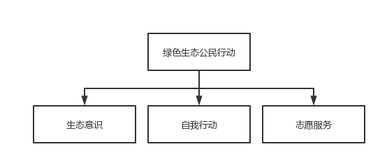
图 1 绿色生态公民行动框架
  - 生态意识
    - 关注并传播各部门针对生态文明方面的最新发文。
    - 学习关于生态环境保护的法律法规。
    - 参与绿色生态方面的教育培训。
    - 提倡节俭，反对浪费。
    - 理解“绿水青山就是金山银山”、“环境就是民生、青山就是美丽、蓝天也是幸福”等价值理念。
    - 关注生态环境问题，理性认识生态环境问题。
    - 了解公民的环境信息的知悉权、环境保护的监督权等权利，并清楚合法使用权利的途径。
    - 理解生态文明建设与经济发展的关系。
  - 自我行动
    - 绿色消费
      - 优先使用环保标志产品、绿色生态产品。
      - 用无氟制品。选用无氟冰箱、不含氟的摩丝、空气清新剂等。
      - 选用无磷洗衣粉。
      - 购买不含镉汞的环保电池。
      - 旅行自带洗漱用品。
      - 不使用一次性日用品。
      - 选择无农药污染的、有机肥料培育的新鲜果菜。
      - 使用可换芯的圆珠笔。
      - 刷碗、洗衣等清洗时不要长流水开着水龙头。
      - 洗手和洗过衣服的水接在容器里留着擦地、冲厕所。
      - 开展个人闲置资源有效利用，旧物交换利用。
      - 自带购物袋上街购物。
      - 不开长明灯，白天尽量利用自然光。
      - 经常清洁灯管、冰箱散热器和空调隔尘网上的灰尘。
      - 做“光盘行动”的践行者。
      - 做好垃圾分类，不乱倒垃圾，不乱倒杂物。
      - 主动使用如碳普惠平台记录低碳生活。
    - 绿色出行
      - 优先选择骑自行车出行或者步行。
      - 优先乘坐公共交通工具，如地铁、公交车。
      - 养成良好开车习惯，不猛踩油门、猛踩刹车。
      - 定期汽车保养，定期进行尾气检测。
      - 优先购买新能源车辆。
      - 优先安装电子不停车收费系统（ETC）。
      - 出外游玩时自带水壶。
      - 打车优先选择使用拼车。
      - 红灯时间比较长时或是路上堵车时关闭汽车发动机。
    - 绿色办公
      - 工作管理流程优先使用智能电子系统。
      - 采用双面打印。
      - 采用在线会议。
      - 复印机和其它耗能设备在下班时间要关机。
      - 科学使用空调，夏季不低于26℃，冬季不高于20℃，离开办公室自觉关闭空调。
  - 志愿服务
    - 组织推动绿色生态相关公益活动。
    - 赞助支持绿色生态相关公益活动开展。
    - 促进绿色生态公民行动的践行和宣传工作。
    - 积极参与旧物捐赠或回收。
    - 参与捡拾垃圾、义务植树、清扫保洁等公益活动。
    - 参与野生动植物保护公益活动。
    - 配合街道搞宣传板和分类垃圾箱。
    - 及时制止或举报污染环境的行为。
    - 促进环保志愿服务流程的优化。
- 组织推广
  - 组织单位
    - 本标准组织单位为广东省绿色生态发展评估与推广中心，以下简称“绿色中心”。
    - 绿色中心负责培育单位审核、绿色生态公民登记与绿色生态公民行动推广工作。
    - 绿色中心根据法规、政策的更新及科学技术的创新，对指南内容做更新调整。
  - 培育单位
    - 培育单位指对绿色生态公民行动推广有责任心的企事业单位及社会组织。
    - 培育单位一般具有影响不少于100位公民的能力，绿色中心评估通过后在其平台进行公示并协助开展系列工作。
    - 培育单位可组织绿色生态公民登记、行动辅导、优秀案例推荐等工作。
  - 标志及应用
    - 绿色生态公民统一标识格式（详见附录D）。
    - 绿色生态公民采用公民自愿登记和践行承诺（详见附录B）。
    - 组织和培育单位广泛动员的政策、经济、社会力量，引导绿色生态公民持续开展行动。
- 培育单位备案
  - 培育单位备案流程图
备案流程如图2所示。
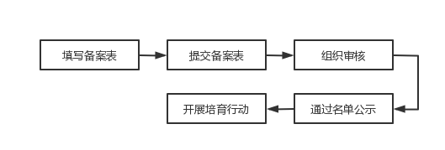
图2 培育单位备案流程图
  - 具体流程
    - 社会单位填写培养单位备案表（详见附录A），主要填写单位联系方式、单位介绍、单位影响公民数量等信息发送到绿色中心邮箱。
    - 绿色中心验证培育单位备案材料后，根据实际情况约定培育单位培育的权限范围，并协助培育单位在范围内开展工作。
    - 绿色中心对做出较大贡献的培育单位予以一定荣誉称号，并给予一定的资源支持。
- 绿色生态公民登记
  - 绿色生态公民登记流程图
绿色生态公民登记须了解绿色生态公民行动的意义并承诺贯彻行动，其登记流程如图3所示。
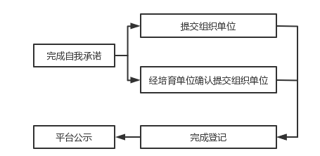
图 3 绿色生态公民登记流程图
  - 具体流程
    - 参评人员按照要求填写绿色生态公民登记表（详见附录B），并进行自我承诺。
    - 绿色中心根据提交的绿色生态公民登记表（见附录B）进行信息化登记，并赋予登记号。
    - 绿色中心及培育机构对登记的绿色生态公民开展知识学习、行动支持、政策鼓励等绿色生态公民行动服务。
    - 企业积极响应绿色生态公民行动，开展绿色生态公民行动组织、文化建设、志愿推广等行动，践行自身社会责任，做出作出较大贡献的，可申请成为绿色生态企业公民。
- 绿色生态公民成长路径
  - 绿色生态公民成长路径流程图
绿色生态公民通过履行绿色生态公民行动，累积行动积分，提升绿色生态公民等级，获取更多权益，流程图见图4。
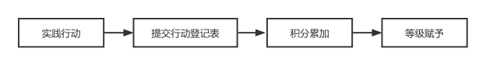
图 4 绿色生态公民成长路径流程图
  - 具体流程
    - 绿色生态公民在日常行动中，参考了行动指南内容或按照绿色生态公民定义开展实践活动的，通过行动内容登记表或其他方式，发送到绿色中心处进行登记。
    - 绿色中心收到绿色生态公民提交的行动内容，对绿色生态公民的行动积分进行累计。
    - 绿色中心根据绿色生态行动积分累计情况赋予绿色生态公民不同等级。
- 绿色生态公民行动优秀案例推广
  - 绿色生态公民行动优秀案例推广
针对绿色生态公民在生活实践中落实绿色生态行动模式情况，选取优秀性实践案例进行推广，供大众参考学习。
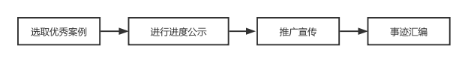
图 5 绿色生态公民行动优秀案例推广流程
  - 具体流程
    - 根据每年提交的行动内容登记表，每年选择具有示范性、先进性的行动案例作为绿色生态公民行动优秀案例。
    - 绿色生态公民行动优秀案例通过官方平台、官方公众号等途径公布。
    - 整理优秀绿色生态公民事迹，并编印年度绿色生态公民优秀事迹汇编，在媒体平台进行展示宣传。

附录A

（规范性）

绿色生态公民培育单位备案表
培育单位
联系人 |  | 联系电话
影响规模 |  | 联系地址
计划培育区间
组织单位 | 广东省绿色生态发展评估与推广中心
地址 | 广州市越秀区先烈中路100号23-1栋525.527.529室 | 联系电话 | +86 020-87006561
邮箱 | ggc_2020@163.com
培育单位介绍
培育单位  确认 | （盖章或签字）  年 月 日
组织单位  意见 | （盖章）  年 月 日

附录B

（规范性）

绿色生态公民登记表
基本信息
姓名 |  | 性别 |  | 照片
身份证号码 |  | 出生年月 |  | 照片
工作单位 |  | 户籍 |  | 照片
职务 |  | 职称 |  | 照片
联系  方式 | 联系方式 |  |  | 照片
联系  方式 | 通讯地址 |  |  | 照片
联系  方式 | E-mail |  |  | 照片
推荐方式 | £单位推荐 £个人自荐
登记考察 | （依据指南设计单选题及对错题，共20道，题目内容根据每年的政策及发展进行更新。）
绿色生态公民自我承诺 | 我承诺，我志愿成为绿色生态公民，关注人与自然、人与人、人与社会和谐共生、良性循环、持续繁荣，贯彻践行生态文明建设和绿色发展理念，为人类可持续发展贡献自己的责任和力量。  承诺人:  年 月 日
培育单位意见 | 单位负责人:  年 月 日
分数及结果 | 打分负责人:  年 月 日
组织单位  确认 | 单位公章：  年 月 日

附录C

（规范性）

绿色生态公民行动登记表
基本信息
姓名 |  | 身份证号码
绿色生态公民登记号
实  践  事  迹 | （描述履行绿色生态公民行动情况及证明材料，可附图）
见  证  人  说  明 | （若实践事迹存在证明人，提供见证人名称、联系方式与见证方式。若无，该栏不填）

附录D

（规范性）
绿色生态公民标识与证书


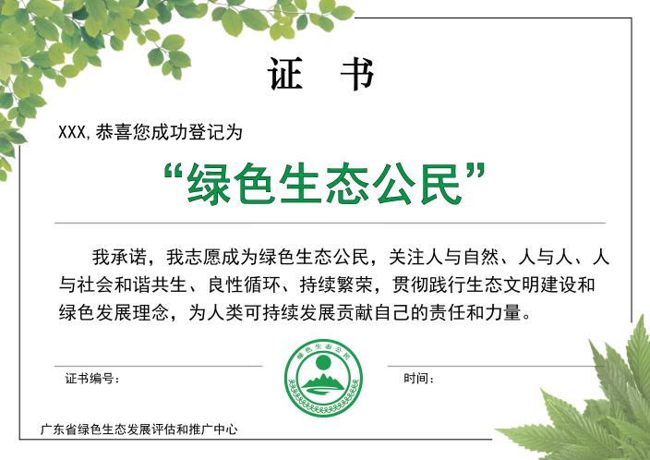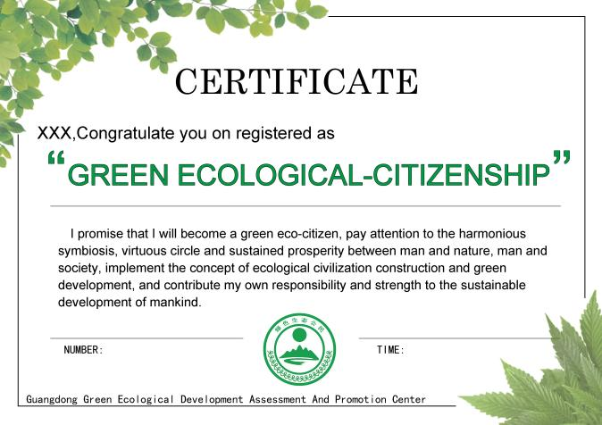

绿色生态公民标识设计理念：
D.1 标识文字清晰表达主题是“绿色生态公民”。
D.2下方20个公民形象代表集体保护着绿水青山，共同呵护人类美好家园。
D.3太阳和山水组合成一个人的形象，寓意着以人为本，人和自然浑然一体。

参考文献
- 国家发展改革委《促进绿色消费实施方案》（发改就业〔2022〕107号）
- 国家发展改革委《绿色生活创建行动总体方案》（发改环资〔2019〕1696号）
- 交通运输部《绿色出行创建行动方案》
- 交通运输部《绿色出行行动计划（2019—2022年）》（交运发〔2019〕70号）
- 生态环境部和中央文明办《关于推动生态环境志愿服务发展的指导意见》（环宣教〔2021〕49号）
- 广东省环境保护宣传教育中心《绿色生态公民生态意识手册》
- T/ACEF 031—2022《公民绿色低碳行为温室气体减排量化导则》
- GB/T 50378-2019《绿色建筑评价标准》
- 纪颖颖. 大学生绿色意识及培养研究[D]. 大连理工大学. 2018年

